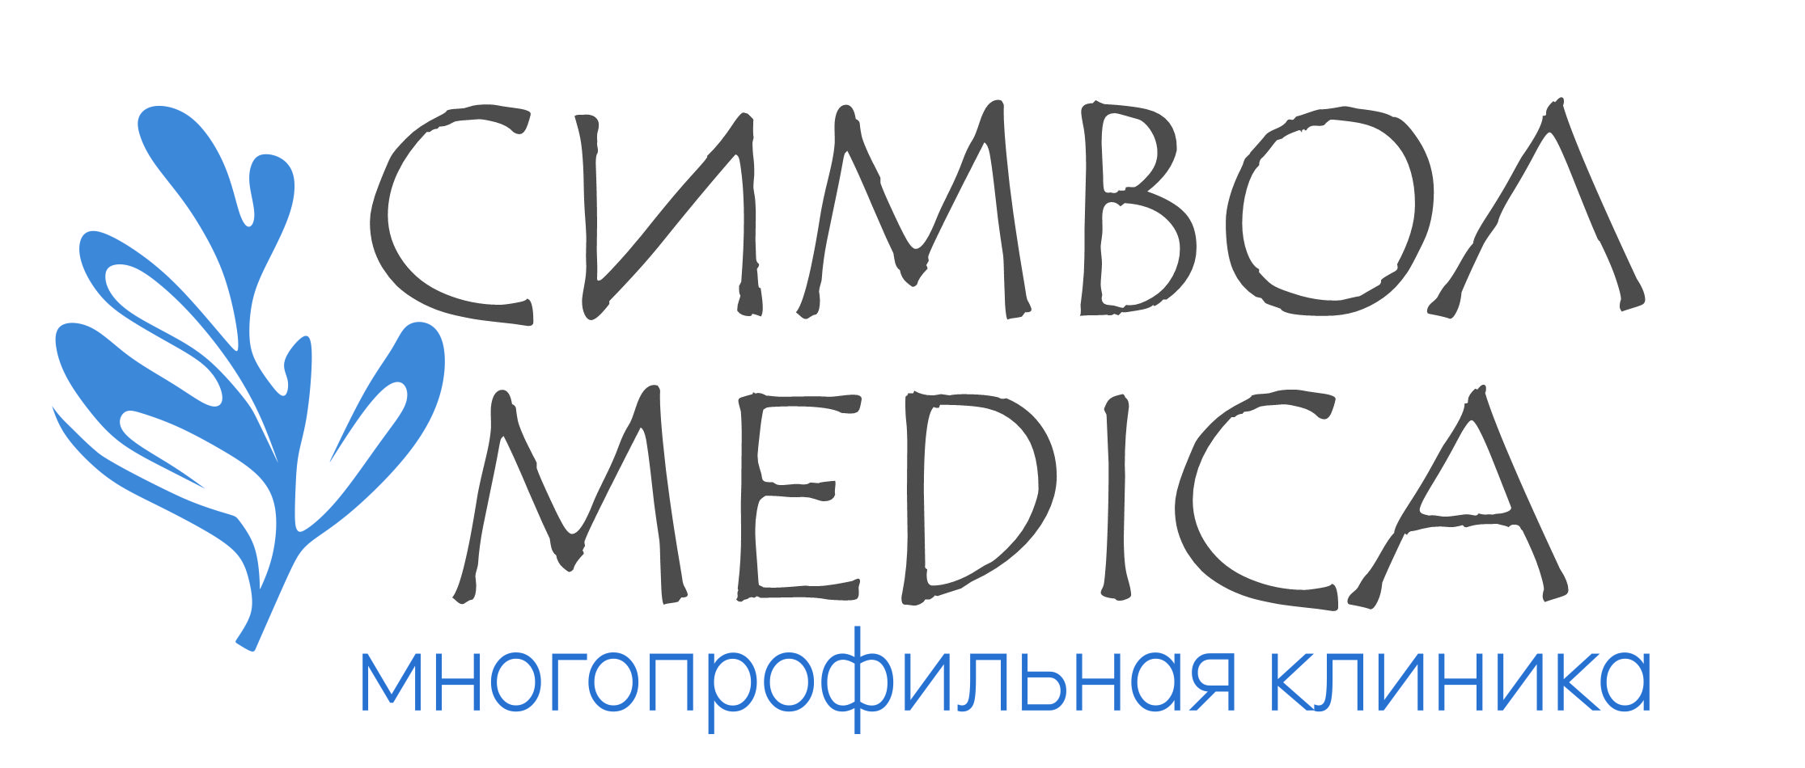
Карта партнера

Полное наименование | ОБЩЕСТВО С ОГРАНИЧЕННОЙ  ОТВЕТСТВЕННОСТЬЮ "АММА-МЕД"
Сокращенное наименование | ООО "АММА-МЕД"
ИНН | 0274986890
КПП | 027401001
ОГРН | 1240200014163
Юридический адрес | 450103, РЕСПУБЛИКА БАШКОРТОСТАН, Г УФА, УЛ МЕНДЕЛЕЕВА, Д. 1/1, ПОМЕЩ. 9
Фактический адрес | 450103, РЕСПУБЛИКА БАШКОРТОСТАН, Г УФА, УЛ МЕНДЕЛЕЕВА, Д. 1/1, ПОМЕЩ. 9
ОКВЭД | 86.21 Общая врачебная практика
Банк получателя | БАШКИРСКОЕ ОТДЕЛЕНИЕ N8598 ПАО СБЕРБАНК
Р/с | 40702810106000076119
К/с | 30101810300000000601
БИК | 048073601
Учредитель | Мавзютова Алсу Айратовна
Директор | Действует на основании Устава  Мавзютова Алсу Айратовна
Тел. | 8-917-752-34-21
E-mail | simvolmedica@mail.ru

